Sportas/Judrūs žaidimai
(2020 – 05 – 11/15)

Svietimo ir mokslo ministerija siūlo pasportuoti kartu:
https://www.facebook.com/SvietimoIrMoksloMinisterija/videos/vb.358347027544446/565100200772085/?type=2&theater

ŽAIDIMAI VISAI ŠEIMAI...
https://www.facebook.com/574402796291734/posts/1105308653201143/
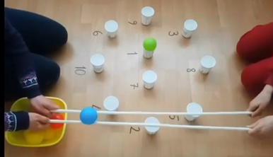
https://www.facebook.com/164058814192261/posts/615138752417596/

https://www.facebook.com/100000811121955/posts/2845404925496517/
Laisvalaikio žaidimai namuose
https://www.facebook.com/292440415025203/posts/451128839156359/
Susikaupk! Įsimink!

https://www.facebook.com/280924516029922/posts/643140616474975/
Pasiūlymai, kaip pasigaminti
kinetinį smėlį...

https://www.facebook.com/210242522472618/posts/1752568694906652/
LEGO MASTERS
iššūkiai!!!

https://www.facebook.com/siauliuJTC/videos/704877253650475/

https://www.facebook.com/siauliuJTC/videos/1983448225120429/

ŽAIDIMAS
Dėmesio, koncentracijos lavinimas: BŪŪ IR MIAU

Paprastas žaidimas puikiai tinkantis visai šeimai. Sutarkite, kad skaičiuosite iki 20 visi iš eilės, tik vietoj skaičių, kurie turi 3-ejetą reikės sakyti BŪŪ, o vietoje tų, kurie turi 7-etą sakyti MIAU. Tada ratu, pagal laikrodžio rodyklę, sakykite tik po vieną žodį (1, 2, BŪŪ, 4, 5, 6, MIAU...) kol kuris nors suklius ir iškris. Suskaičiavus iki 20 vėl pradėti iš pradžių: tas kuris netyčia leptelės 21, iš žaidimo iškris. Daugiausiai laimėjimų pelnęs šeimos atstovas bus ypatingai pasveikintas.

